
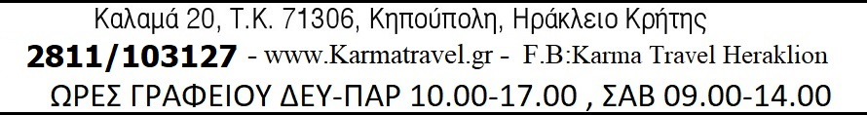

‘’ΠΡΟΓΡΑΜΜΑ ΕΚΔΡΟΜΩΝ,ΑΠΟ ΗΡΑΚΛΕΙΟ’’

3ΗΜΕΡΗ ΠΡΟΣΚΥΝΗΜΑΤΙΚΗ ΕΚΔΡΟΜΗ στα βήματα του Αγίου Παϊσίου στην Κόνιτσα,με οδοιπορικό στην Μονή Στομίου για το πανηγύρι της Παναγίας. ΑΝΑΧΩΡΗΣΗ ΑΠΟ ΗΡΑΚΛΕΙΟ: ΚΥΡΙΑΚΗ 06 ΣΕΠΤΕΜΒΡΙΟΥ. 250€

5ΗΜΕΡΗ ΕΚΔΡΟΜΗ ‘’ΓΥΡΟΣ ΠΕΛΟΠΟΝΝΗΣΟΥ,από ΗΡΑΚΛΕΙΟ. ΑΝΑΧΩΡΗΣΗ:ΚΥΡΙΑΚΗ 13 ΣΕΠΤΕΜΒΡΙΟΥ , με (4) διανυκτερεύσεις σε παραθαλάσσια ξενοδοχεία 4^ και δώρο την Κρουαζιέρα Υδρα-Σπέτσες και την νυκτερινή Κρουαζιέρα στο Ναύπλιο! 395€

ΗΜΕΡΗΣΙΑ ΕΚΔΡΟΜΗ-ΚΥΡΙΑΚΗ 20 ΣΕΠΤΕΜΒΡΙΟΥ: ‘’ΝΟΤΙΟΑΝΑΤΟΛΙΚΗ ΚΡΗΤΗ-ΠΑΡΑΛΙΕΣ ΑΡΓΙΛΟΥ-ΞΗΡΟΚΑΜΠΟΣ’’ 25€

ΗΜΕΡΗΣΙΑ ΕΚΔΡΟΜΗ - ΚΥΡΙΑΚΗ 04 ΟΚΤΩΒΡΙΟΥ: ‘’ΙΕΡΑ ΜΟΝΗ ΠΡΕΒΕΛΗΣ – ΑΓ.ΠΑΙΣΙΟΣ ΔΑΜΝΟΝΙ ’’ 20€

ΗΜΕΡΗΣΙΑ ΕΚΔΡΟΜΗ - ΚΥΡΙΑΚΗ 25 ΟΚΤΩΒΡΙΟΥ: ‘’ΓΙΟΡΤΗ ΚΑΣΤΑΝΟΥ ΣΤΟ ΕΛΟΣ ΚΙΣΣΑΜΟΥ - ΧΑΝΙΑ’’ 25€

